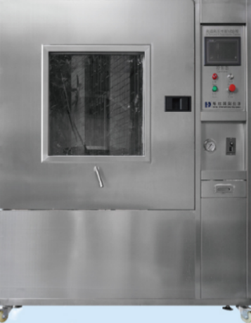HD-E710-5 **高温高压喷射试验箱**

适用于电子电工，航空航天，军工等科研单位外部照明、信号装置及汽车灯具外壳防护实验检测。模拟在高温、高压等环境下，各项性能是否良好。

产品特点：

* 样品台配置圆形转盘，转速可调
* 4个喷嘴，匀速喷洒在圆形转盘样品架上
* 箱体全不锈钢，内胆为304不锈钢制
* 采用方便做骨架，钢化玻璃四面封板，可视钢化玻璃视窗
* 安装与视窗内壁，紧密贴合，测试过程中
* 水滴溅到视窗时，使用雨刷清洗，便于观察体内试验状况
* 试验箱底部采用高品质可固定式PU活动脚轮
* 上翻解锁，可移动设备，下压锁定轮脚，防止测试过程中设备因外力而移动
* 台湾OUTAI欧泰电机，振动小、噪音低、外形美观

符合标准：IEC20653

**产品主要参数：**

|  |  |
| --- | --- |
| 指标 | 参数 |
| 内箱尺寸 | 800*800*800mm |
| 外箱尺寸 | 1300*1000*1700mm |
| 内箱材质 | 304不锈钢 |
| 外形材质 | 不锈钢 |
| 水温 | 80±5℃ |
| 水压 | 80~100bar(8000-10000kap) |
| 水流量 | 14~16L/min |
| 喷水距离 | 10~15cm  转盘 |
| 转盘速度 | 5RPM |
| 水循环系统 | 内置水箱回收循环利用 |
| 控制器 | PLC触摸屏控制器 |
| 水泵 | 意大利进口高温高压柱塞泵 |
| 喷水角度|时间 | 0°，30°，60°，90°，每角度喷水30秒 |
| 电源 | 三相，AC380V.50/60HZ |

|  |  |
| --- | --- |
| 基本配置 | 合格证*1，说明书*1，保修卡*1，电源线*1 |
| 选购 | * |
| 备注 | ** |

产品配置：

注：海达始终致力于产品性能和功能的创新及改进，基于该原因，产品技术规格、外观亦会相应改变，上述情况恕不另行通知。本公司保留修改权与最终解释权。